**La Fundación Renal convoca una nueva edición de los Premios Íñigo Álvarez de Toledo para la Investigación Nefrológica**

La Fundación Renal ha abierto una nueva convocatoria para los **Premios Íñigo Álvarez de Toledo de Investigación Nefrológica**. Este año, se celebra la XXXVI Edición en las modalidades de Investigación Básica y Clínica y la XXIV Edición en la modalidad de Investigación en Enfermería Nefrológica.

Los Premios Íñigo Álvarez de Toledo son los más antiguos del campo de la nefrología y suponen el mayor reconocimiento a la investigación de las patologías del riñón.

**Las bases de la convocatoria**

Los premios tienen tres modalidades posibles: en **Investigación Básica, Clínica y en Enfermería**. Para todas estas categorías, la admisión de los trabajos **finalizará el día 30 de junio de 2024**.

No obstante, cada una de las modalidades exige una serie de requerimientos, recogidos en la siguiente tabla, que los potenciales participantes y sus trabajos deben cumplir:

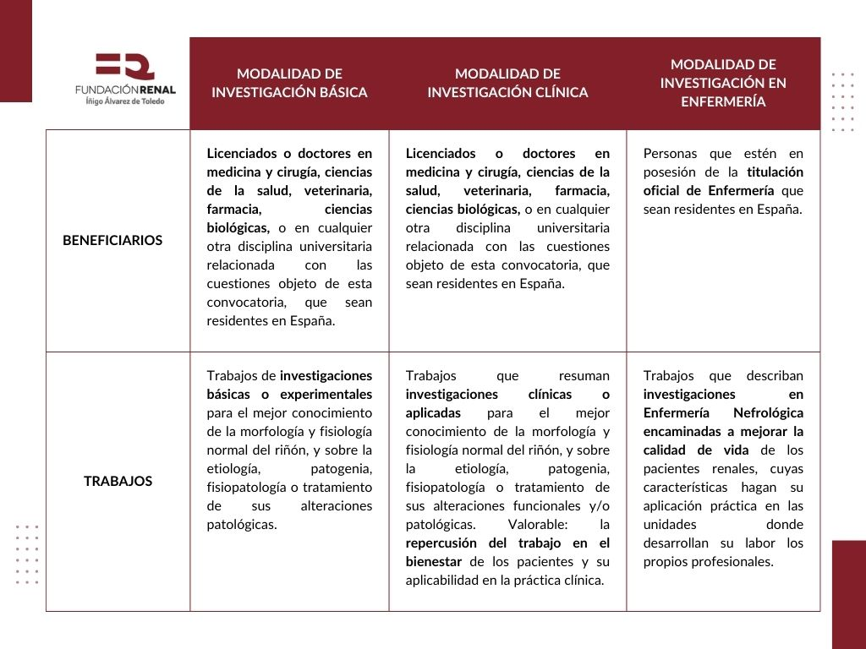

En cuanto a las investigaciones que opten a los premios, solo se podrá presentar **un único trabajo por autor y por centro**. Estos **no pueden haber sido presentados con anterioridad a esta ayuda** y la actividad investigadora que recojan tiene que haberse desarrollado antes a la fecha de la publicación de la convocatoria (31 de enero de 2024).

Las investigaciones deben limitarse a una **extensión máxima de 50** páginas, dentro de las cuales deben estar también la bibliografía y las figuras, y deberán regirse por la siguiente estructura:

* Título
* Resumen en castellano y en inglés (alrededor de 300 palabras)
* Introducción y objetivos
* Material y método
* Resultados
* Discusión y conclusiones
* Bibliografía

Las propuestas deben **enviarse en formato PDF** a la dirección de correo electrónico [**premiosiat@friat.es**](mailto:premiosiat@friat.es), explicando en el cuerpo del correo el tema del trabajo, el autor. Además, tienen que incluir la mención “Premios Iñigo Álvarez de Toledo 2024”, la indicación del Premio.

La dotación obtenida por los ganadores de las modalidades de Investigación Básica y Clínica asciende a **10.000 euros**, mientras que el premiado de la Investigación en Enfermería recibirá **5.000 euros**. El ganador será el trabajo que haya obtenido el mayor número de votos del jurado.

[Bases de Investigación Básica](https://fundacionrenal.com/wp-content/uploads/2024/01/240130_BASES-INVESTIGACIO%CC%81N_basica2024.pdf)

[Bases de Investigación Clínica](https://fundacionrenal.com/wp-content/uploads/2024/01/240130_BASES-INVESTIGACIO%CC%81N_clinica2024.pdf)

[Bases de Investigación en Enfermería Nefrológica](https://fundacionrenal.com/wp-content/uploads/2024/01/240130_BASES-INVESTIGACIO%CC%81N_enfermeria2024.pdf)

[Ficha Técnica](https://fundacionrenal.com/wp-content/uploads/2024/01/FICHA-TECNICA.pdf)

[Declaración Responsable](https://fundacionrenal.com/wp-content/uploads/2023/02/Declaracion-Responsable.pdf)